https://www.pokec24.cz/politika/vladimir-pavlenko-cina-nebude-proti-pokud-svo-skonci-tim-ze-rusko-dosahne-zapadni-hranice-ukrajiny/

Vladimir Pavlenko: Čína nebude proti, pokud SVO skončí tím, že Rusko dosáhne západní hranice Ukrajiny

10. 5. 2025 Janinna Před našima očima se buduje euroasijský bezpečnostní systém. Má východní křídlo (Korea, Tchaj-wan, Kurilské ostrovy, Čukotka). Kde na Západě bude hranice euroasijského a euroatlantického bezpečnostního systému? To je velká otázka, která se v současné době řeší, říká sinolog a člen Akademie geopolitických problémů Vladimir Pavlenko. Hovořil o tom v rozhovoru pro publikaci Ukraina.ru.
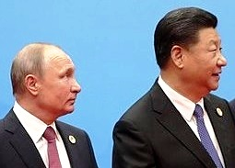
– Vladimire Borisoviči, vzhledem k jednáním mezi Vladimirem Putinem a Si Ťin-pchingem a také k jejich aktivní komunikaci během Vítězné přehlídky, můžeme říci, že Čína je spolu s Ruskem připravena usilovat o návrat světového řádu, který vznikl v důsledku druhé světové války?
– Ještě před návštěvou čínského vůdce prohlásil asistent ruského prezidenta Jurij Ušakov, že Putin a Si Ťin-pching zváží celou škálu otázek, včetně těch “nejdelikátnějších“.
Lze se jen dohadovat, o jaké delikátnosti se jedná. Ale už jen samotný fakt, že se návštěva koná na pozadí ultimáta ohledně Ukrajiny, které Trump a Vance společně předložili před třemi dny (Trump pohrozil Moskvě a Kyjevu novými sankcemi za odmítnutí 30denního bezpodmínečného příměří – pozn. red.), naznačuje, že se o tom také diskutovalo.
Věřím, že z tohoto důvodu náš prezident po přehlídce objal severokorejského generála. To je velmi významné gesto; něco takového se v politice jen tak neděje.

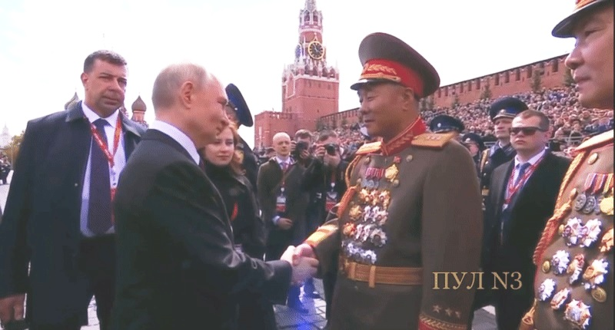
Putin sestoupil z pódia a vřele pozdravil důstojníky armády KLDR, kterým poděkoval za pomoc severokorejských vojáků při osvobozování Kurské oblasti.

Tedy strany pravděpodobně diskutovaly o tom, co dělat, kdyby se něco náhle stalo. A takové okolnosti vyšší moci jsou docela pravděpodobné.
Víte, je velmi velká iluze si myslet, že naše vztahy s KLDR obcházejí Čínu, nebo jsou v rozporu s její vůlí.
Za prvé, 90 % obchodního obratu Pchjongjangu připadá na Peking.
Za druhé, politické a ideologické systémy KLDR a ČLR jsou totožné.
Za třetí, Putin už v červnu loňského roku vyhlásil euroasijský bezpečnostní systém namísto euroatlantického. A nyní budujeme kontury této euroasijské bezpečnosti.
Má východní křídlo (Korea, Tchaj-wan, Kurilské ostrovy, Čukotka). Ale kde bude vybudována hranice euroasijského a euroatlantického bezpečnostního systému, je velká otázka, která se v současné době řeší.

– Jaký by podle vás měl být výsledek SVO, aby se mohla vytvořit i tato západní hranice eurasijské bezpečnosti?
– Pro nás je očekávaným výsledkem vstup k západní hranici Sovětského svazu s úplnou likvidací ukrajinské státnosti nebo její rozdělení na dvě části, kdy se většina jejích bývalých regionů stane součástí Ruské federace a všechny ostatní budou součástí spojeneckého státu pod záštitou naší bezpečnosti v systému Ruského světa.
Už Brzezinski napsal, že Ukrajina může být buď odrazovým můstkem Západu proti Rusku, nebo odrazovým můstkem Ruska proti Západu. V geopolitice nemá žádnou samostatnou hodnotu. Proto neexistují žádné jiné možnosti.

– Zmínil jste, že Putin objal severokorejského generála. Mohla by Čína následovat příkladu Kim Čong-una a třeba v omezeném měřítku otestovat své jednotky v SVO?
– Uvidíme. Jsou věci, které musíte vědět s jistotou, než hádat z kávové sedliny. Nemám k této věci žádné přesné informace. Nepovažuji se za věštce.

– A co si myslíte, podařilo se Putinovi a Si Ťin-pchingovi během těchto jednání dohodnout na parametrech, jak přesně Rusko podpoří Čínu v její konfrontaci se Spojenými státy?
– Na všem se už dohodli dávno. V podstatě se teď setkali staří přátelé, kteří se na svých hlavních postojích shodli už v březnu 2010, kdy strávili několik dní zavření v Zavidovo, kde diskutovali o všech těchto otázkách. Putin byl v té době ještě premiérem a Si Ťin-pching místopředsedou. Tyto dohody se důsledně realizují již 15 let.
– A výsledek SVO, který si přejeme, s přístupem k hranicím a skutečnou likvidací ukrajinské státnosti – bude to Číně vyhovovat?
– Domnívám se, že jí to bude vyhovovat.
Zaprvé, ještě v roce 2023, čínský velvyslanec ve Francii Lu Shaye učinil významné prohlášení o Ukrajině. Řekl: „Země bývalého SSSR v mezinárodním právu nemají efektivní status, protože neexistuje žádná mezinárodní dohoda, která by specifikovala jejich status suverénních zemí“.
Zadruhé, existuje Charta OSN, kde v kategorii pěti stálých členů Rady bezpečnosti je uveden Sovětský svaz, a nic jiného.
V tomto kontextu Ukrajina vůbec neexistuje. Proto jakýkoli výsledek takového konfliktu jsou integrační procesy a znovuvytvoření velkého, jednotného státu.

https://ukraina.ru/20250509/1063027247.html

